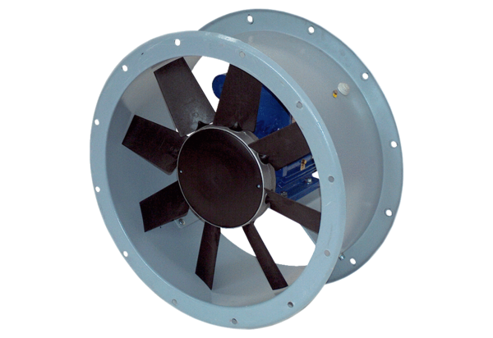Axiál csőventilátor DAR 63/6 ExCsomagolási egység: 1 darabVálaszték: C
Termékszám: 0073.0348Gyártó: MAICO

